Buatlah file style.css dengan ketentuan sebagai berikut:

1. tidak boleh merubah isi dari file index.html

2. margin antar element harus sama

3. Tidak boleh menggunakan **`position: absolute`**

4. Form harus responsive dengan tampilan desktop dan mobile sbb:

**Tampilan Desktop (>= 768px)**  
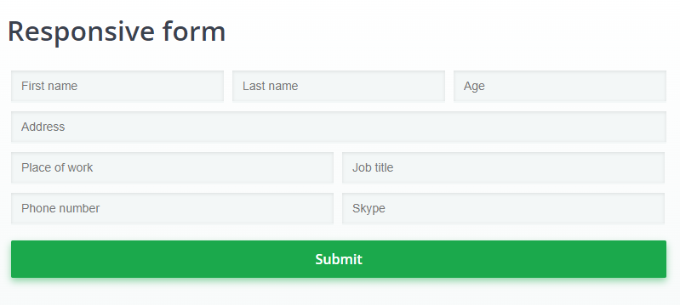

**Tampilan Mobile (< 768px)**

